В гостях у сказки.

Беседа по русским народным сказкам

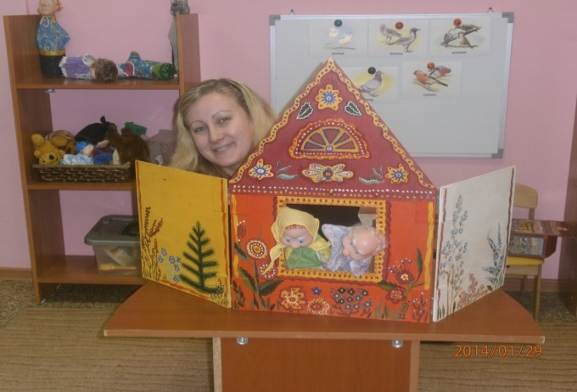 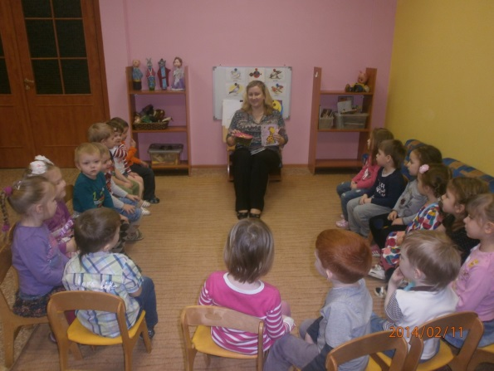

Импровизации русских народных сказок.

Характер героев.

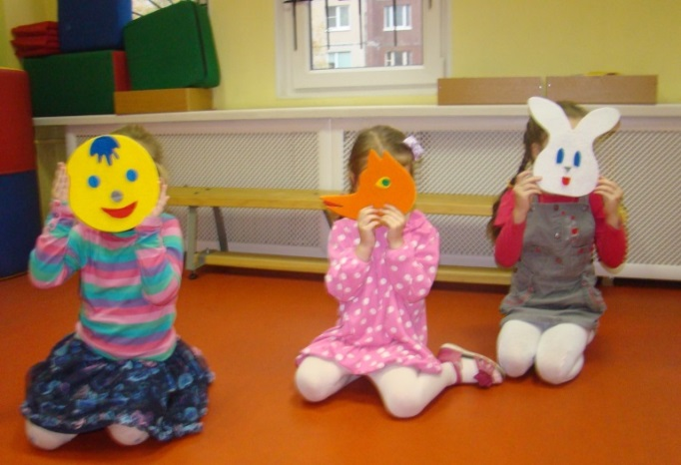 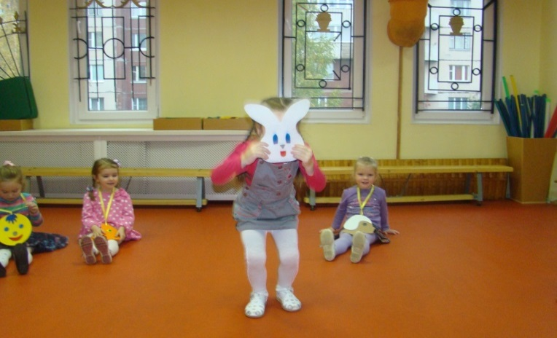

Книжки-самоделки.

Совместная работа родителей и детей.

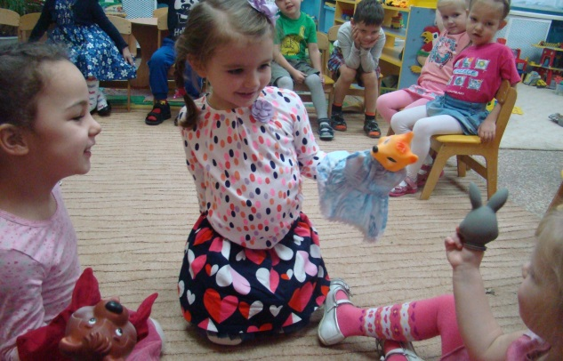 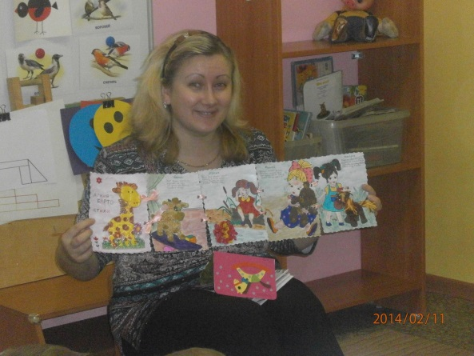

Тематическая прогулка «Путешествие по сказкам»

[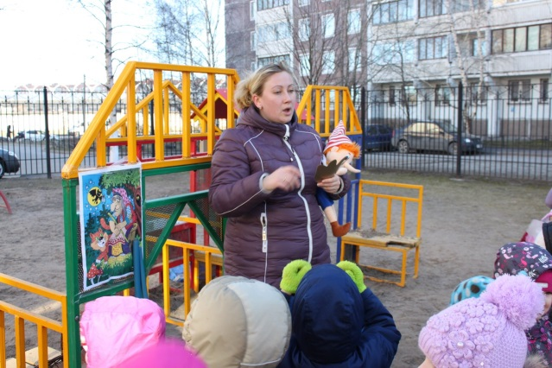](http://vk.com/photo-58313694_326220827) [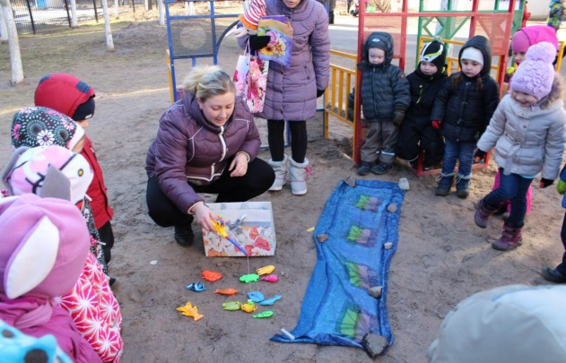](http://vk.com/photo-58313694_326223100)

[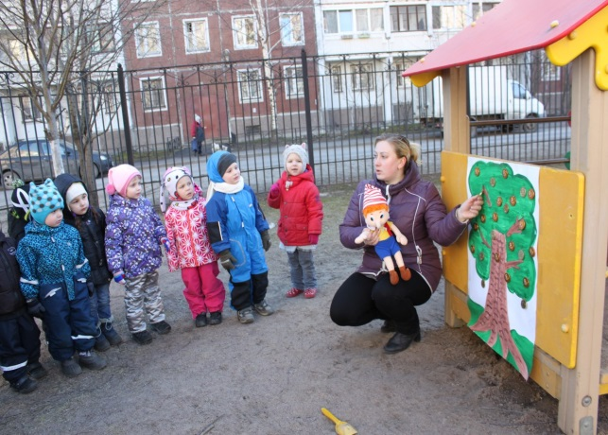](http://vk.com/photo-58313694_326225545) [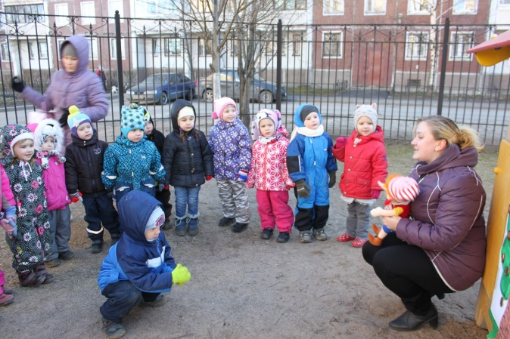](http://vk.com/photo-58313694_326219703)

Творческий литературный вечер совместно с родителями.

[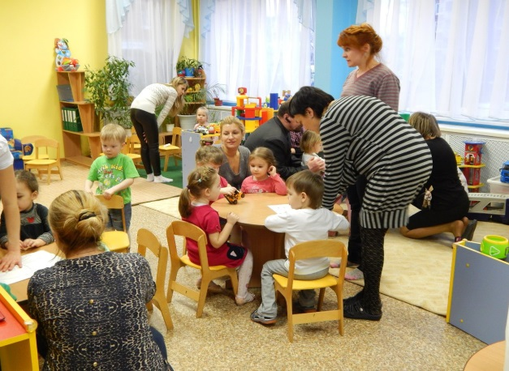](http://vk.com/photo-58313694_322704359) [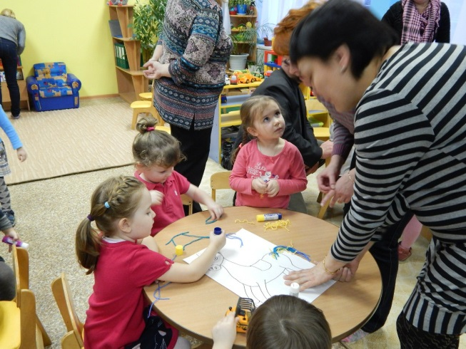](http://vk.com/photo-58313694_322704492)

[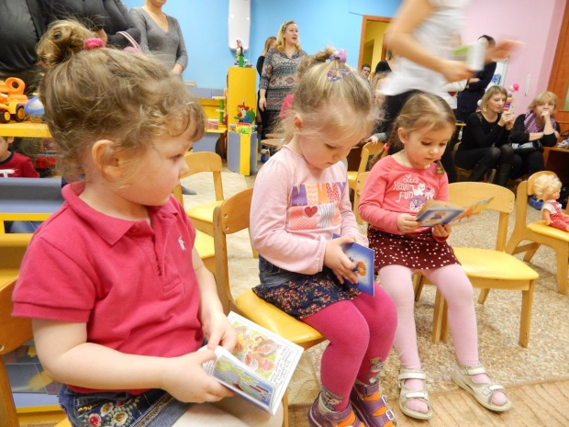](http://vk.com/photo-58313694_322704669) 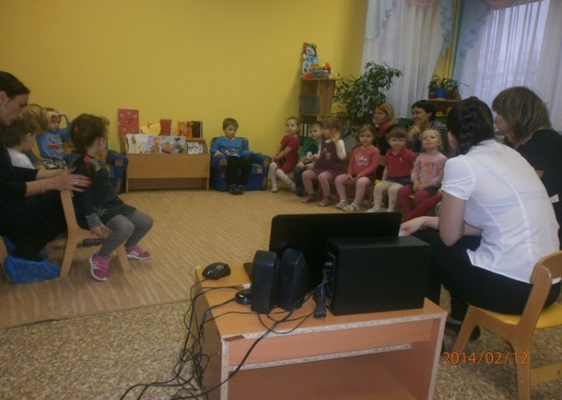

Театр Сказкин дом «Сказка о мертвой царевне и семи богатырях»

[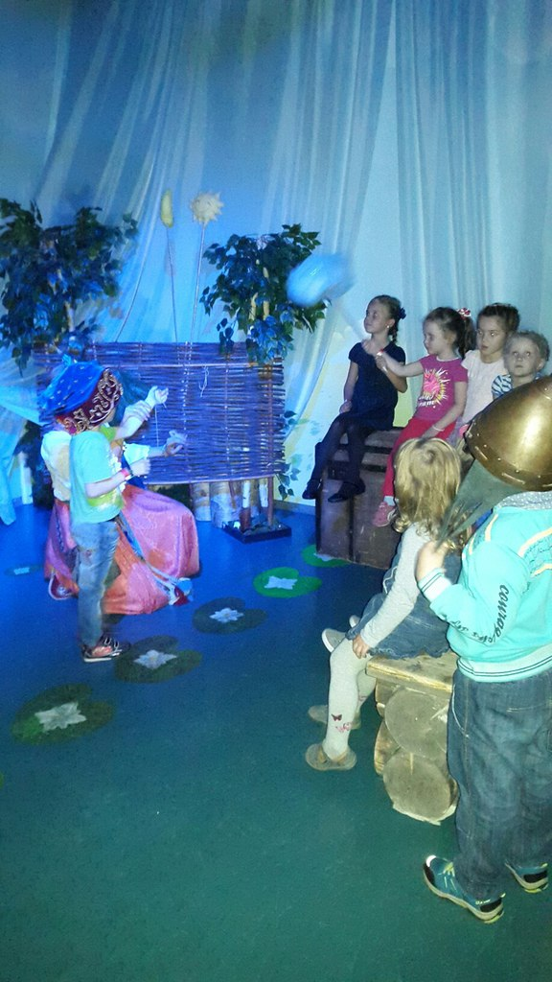](http://vk.com/photo-58313694_385957188) [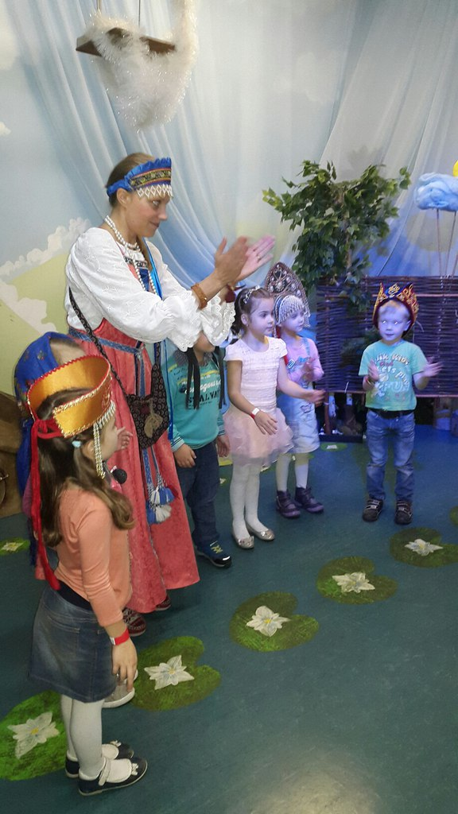](http://vk.com/photo-58313694_385957123)

[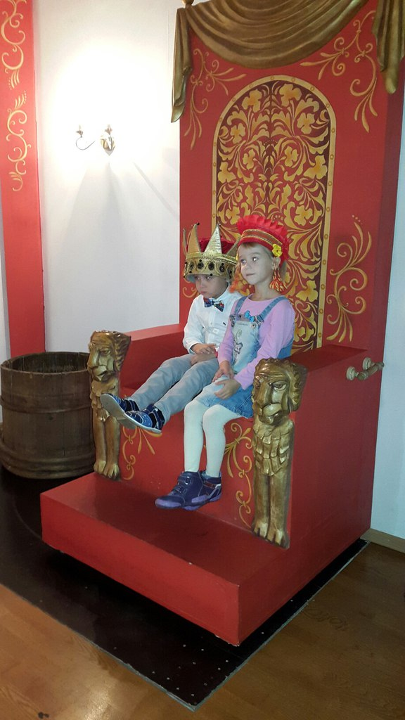](http://vk.com/photo-58313694_385867610) [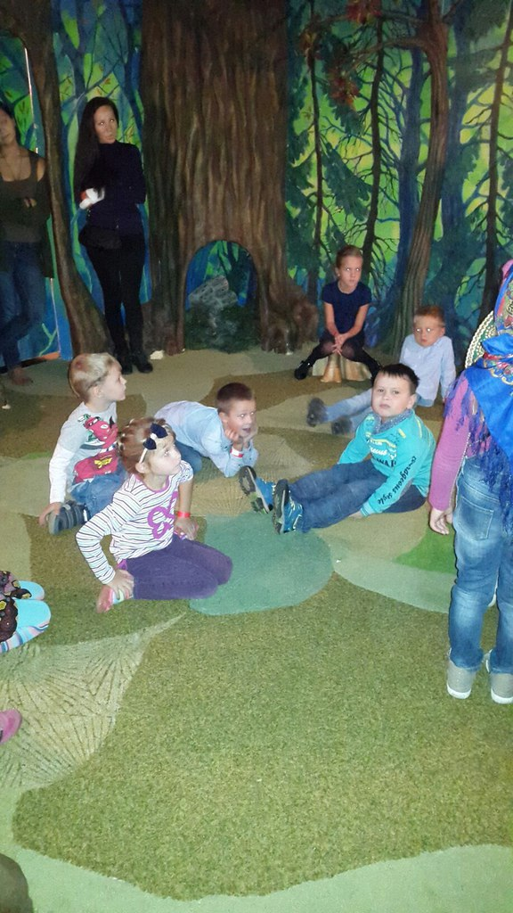](http://vk.com/photo-58313694_385866985)